МКДОУ д/с №18 ИГОСК «Дюймовочка»
Автор работы: К.Ю. Петрова. г. Изобильный 2020
Проект по благоустройству участка детского сада
«Нет такой стороны воспитания, на которую обстановка не оказывала бы влияния, нет способности, которая не находилась бы в прямой зависимости от непосредственно окружающего ребенка конкретного мира…
Тот, кому удастся создать такую обстановку, облегчит свой труд в высшей степени. Среди нее ребенок будет жить – развиваться собственной самодовлеющей жизнью, его духовный рост будет совершенствоваться из самого себя, от природы…»
Проект по благоустройству участка детского сада Участок детского сада – место для игры, отдыха, спорта и познавательного развития детей.
Участники проекта: Сотрудники, родители и воспитанники детского сада.
Сроки реализации проекта: апрель - июнь 2020 года
Актуальность: Актуальность проекта в воспитании всесторонней личности ребенка, в использовании участниками бросового материала. В создании соответствия территории правилам охраны и здоровья дошкольников, обеспечение возможностей для экспериментальной деятельности воспитанников.
Проблема: Состояние площадок для игр и отдыха детей.
детского сада не соответствуют требованиям и пожеланиям участников проекта.
Цель проекта: Создание эмоционально - благоприятных условий пребывания детей в дошкольном учреждении через благоустройство территории и организацию познавательной, творческой, оздоровительной деятельности детей во время пребывания на воздухе на участках детского сада.
Задачи проекта: Улучшить художественное оформление участка ДОУ, клумб. Воспитывать бережное отношение к природе и к окружающему миру. Создание своего «образа» территории. Создание комфортных условий для развития личности ребёнка. Вовлечение семьи в единое образовательное пространство. Повышение творческой активности и сплоченности педагогов, родителей и детей.
Ожидаемые результаты: благоустройства участка в соответствии с приоритетными направлениями деятельности ДОУ: создание условий для отдыха, игр. Создание условий для охраны и укрепления здоровья детей; удовлетворённость деятельностью дошкольного учреждения со стороны родителей, воспитанников; создание своего «образа» на участке и имиджа дошкольного учреждения.
План реализации: 1 этап – подготовительный (май 2020)
Обсудить с родителями дизайн по благоустройству участка. Привлечь родителей к оформлению участка. Постановка целей и задач. Разработка проекта. Собрать необходимый бросовый материал для изготовления малых форм и выносного материала (пластиковые бутылки, шины, шишки, ракушки и т.д.). Приобретение семян и посадка рассады цветов.
План реализации: 2 этап – основной (июнь 2020г.)
Оформление клумб. Реконструкция мотоцикла из старых покрышек. Изготовление цветочного паровозика. Создание уголка для сенсорного развития детей на прогулке. Покраска уже созданных и существующего оборудования и построек. Эстетическое оформление прогулочной беседки и участка.
План реализации: 3 этап заключительный Увлекательное путешествие по участку детского сада. Презентация участка. Фото – отчет: «Наш обновленный участок!»

Ожидаемые результаты: благоустройство участка в соответствии с приоритетными направлениями деятельности ДОУ. создание условий для отдыха и игр детей; создание условий для охраны и укрепления здоровья детей; привлечение родителей к благоустройству территории; создание цветников; покраска построек; создание новых построек.
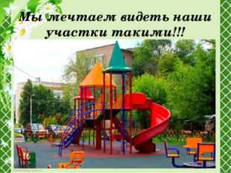
Мы мечтаем видеть наши участки такими!!!
Будем создавать сказку своими руками
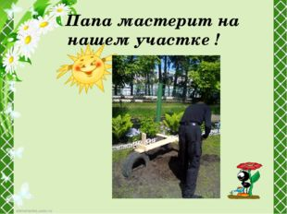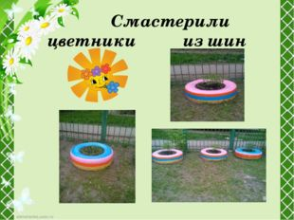
Папа мастерит на нашем участке !
Смастерили цветники из шин
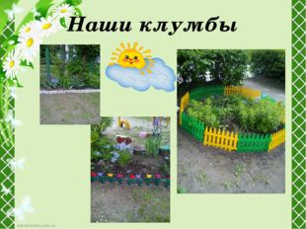
Наши клумбы
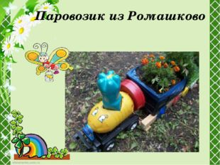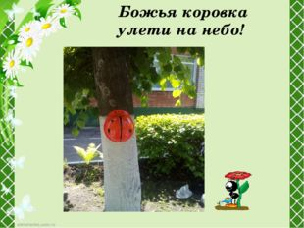
Паровозик из Ромашково

Божья коровка улети на небо!
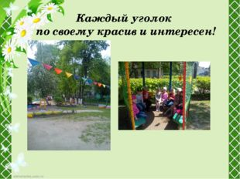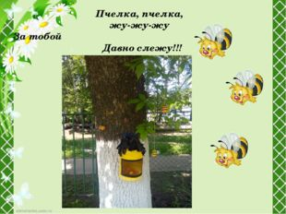
Каждый уголок по своему красив и интересен!
Пчелка, пчелка, жу-жу-жу За тобой Давно слежу!!!
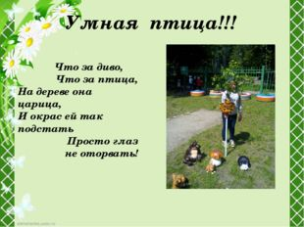
Умная птица!!! Что за диво, Что за птица, На дереве она царица, И окрас ей так подстать Просто глаз не оторвать!
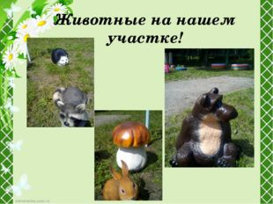
Животные на нашем участке!
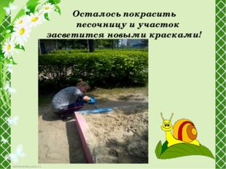
Осталось покрасить песочницу и участок засветится новыми красками!
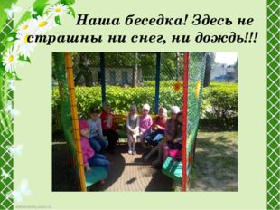
Наша беседка! Здесь не страшны ни снег, ни дождь!!!
Хорошо девочкам в тенистом уголке участка!
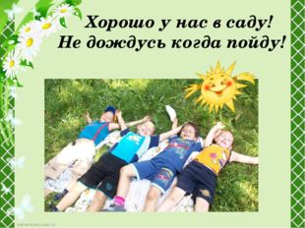
Хорошо у нас в саду! Не дождусь когда пойду!
2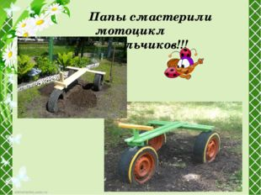
Папы смастерили мотоцикл для мальчиков!!!
Разукрасим яркие шляпки мухоморам!!! Смотрят девочки в упор Вот так чудо- мухомор! С красной шляпкой С белой ножкой У гриба красивый вид, Только жалко – ядовит!
Наш любимый детский сад
С нетерпеньем ждет ребят.
Папы, мамы, поскорей
Приводите малышей!
Перспективы на будущее: Для того, чтобы наш участок соответствовал задуманному, предстоит еще много сделать. В перспективах на будущее – создание зоны для метео лаборатории и летнего театра. Немаловажным условием реализации проекта будет поддержка родителей!

